参考文档

<https://confluence.atlassian.com/>

<http://www.confluence.cn/>

<https://www.cwiki.us/pages/viewpage.action?pageId=917527>

#安装依赖环境

Oracle JRE / JDK    (tick) 1.7

MySQL               (tick) 5.1, 5.5, 5.6 (5.6.16 and later only)

一，下载confluence linux bin安装文件

wget <http://downloads.atlassian.com/software/confluence/downloads/atlassian-confluence-5.4.4-x64.bin>

chmod 755 atlassian-confluence-5.4.4-x64.bin

./atlassian-confluence-5.4.4-x64.bin

**********************************************************************************************

Unpacking JRE ...

Starting Installer ...

十二月 04, 2014 8:37:12 下午 java.util.prefs.FileSystemPreferences$1 run

INFO: Created user preferences directory.

This will install Confluence 5.4.4 on your computer.

OK [o, Enter], Cancel [c]

Choose the appropriate installation or upgrade option.

Please choose one of the following:

Express Install (uses default settings) [1], Custom Install (recommended for advanced users) [2, Enter], Upgrade an existing Confluence installation [3]

1

See where Confluence will be installed and the settings that will be used.

Installation Directory: /opt/atlassian/confluence

Home Directory: /var/atlassian/application-data/confluence

HTTP Port: 8090

RMI Port: 8000

Install as service: Yes

Install [i, Enter], Exit [

i

Extracting files ...

Please wait a few moments while Confluence starts up.

Launching Confluence ...

Installation of Confluence 5.4.4 is complete

Your installation of Confluence 5.4.4 is now ready and can be accessed via

your browser.

Confluence 5.4.4 can be accessed at <http://localhost:8090>

Finishing installation ...

**********************************************************************************************

#配置mysql

CREATE DATABASE confluence CHARACTER SET utf8 COLLATE utf8_bin;

GRANT ALL PRIVILEGES ON confluence.* TO 'confluence'@'localhost' IDENTIFIED BY 'confluence';

二，登陆[http://192.168.60.60](http://192.168.60.60:8090)[:8090](http://192.168.60.60:8090/) 破解、汉化

#破解

1,打开<http://192.168.60.60:8090>后,点击页面上的链接generate an evaluation license online按照官方提示,获取试用key并配置完成安装.

2,复制上面下载的 Confluence 5.x 破解文件 到 confluence/WEB-INF/lib下.(如果选择默认安装,就是/opt/atlassian/confluence/confluence/WEB-INF/lib下)

3,重启服务 sudo service confluence restart,破解完成.

#汉化

    用管理员帐号登陆,点击右上角的add-ones进入插件安装界面,进入后再点击Upload add-on上传下载的汉化包,再从右侧的Language选择中文即可.

#自定义安装步骤

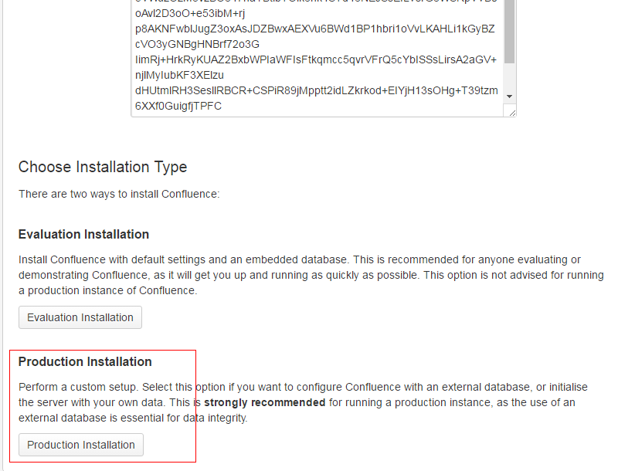

#选择外部数据库

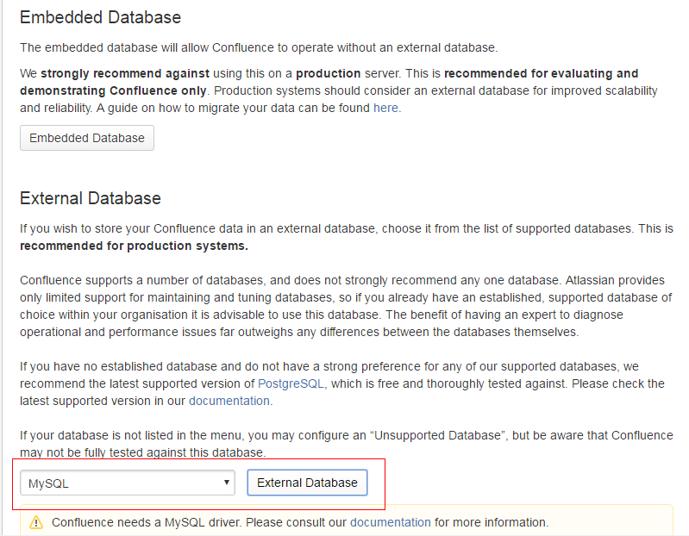

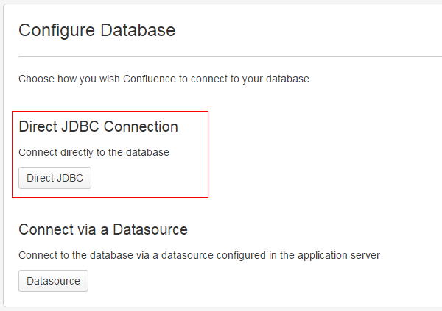

#数据库编码不为latin时，在Database URL后面添加编码

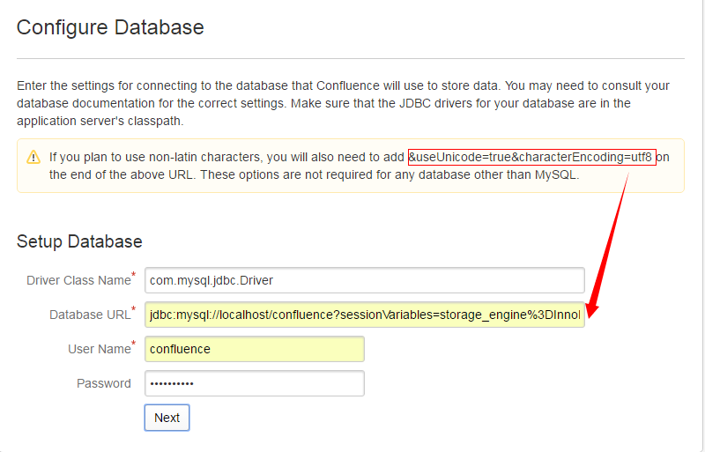

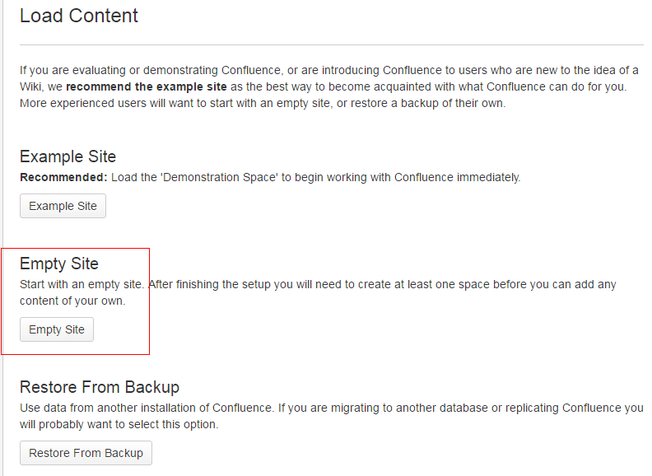

#LDAP配置

设置 -> 站点管理 -> **用户 & 安全 ->**[**User Directories**](http://192.168.220.59:8090/plugins/servlet/embedded-crowd/directories/list)

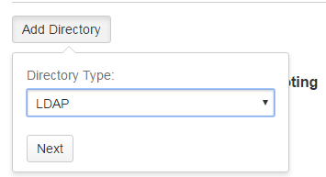

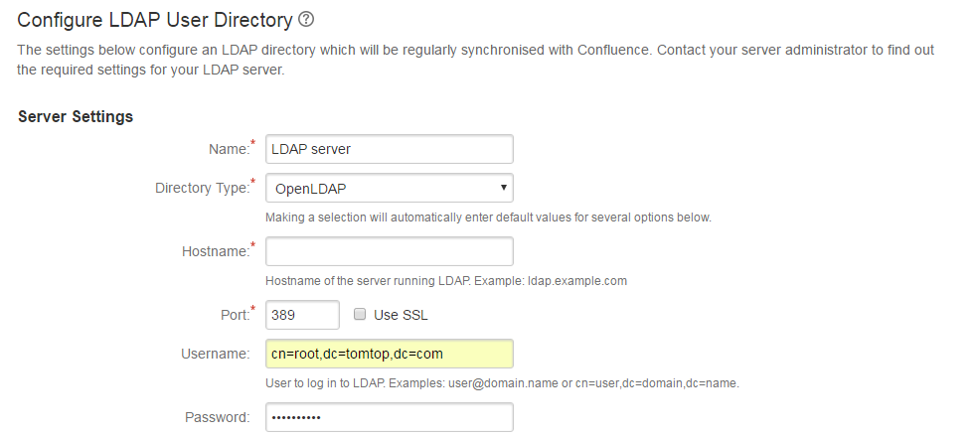

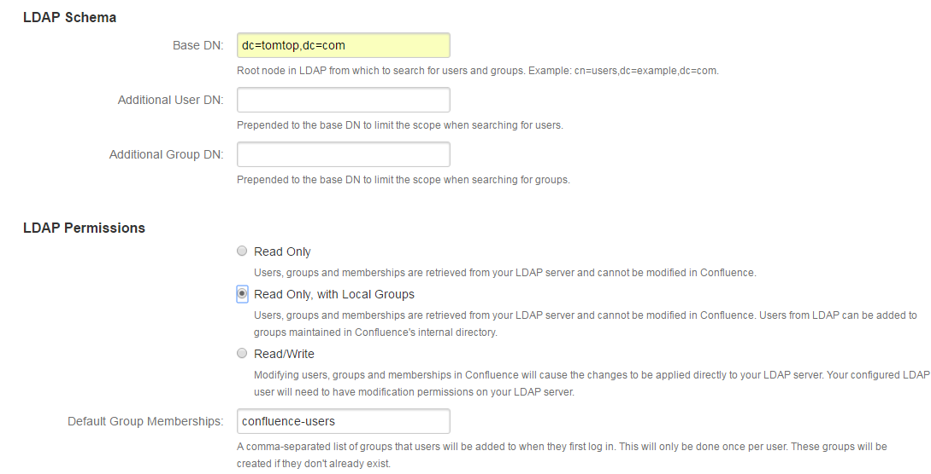

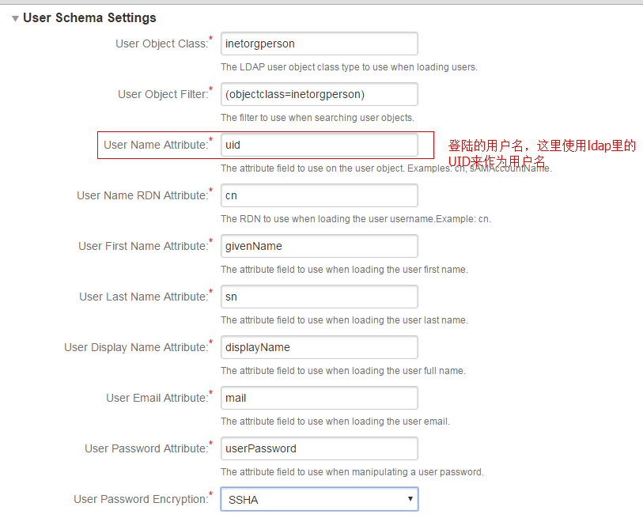

#ldap用户验证测试

